9.82棱锥（2）
教学目标：1．掌握正棱锥直观图的画法和侧面积求法
2．了解多面体和正多面体的有关概念.
3.培养学生的空间想象能力，概念运用能力以及数学论证能力
教学重点：正棱锥的直观图画法和侧面积求法.
教学难点：正棱锥的侧面积的求法
教学过程
一、复习回顾
1．我们是怎样画正棱锥直观图和求直棱柱的侧面积的？
2。直棱柱的侧面积公式是怎样的？
二、新课讲解
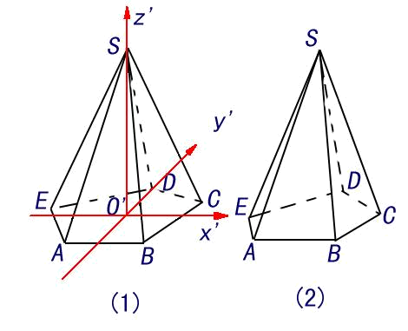
1.正棱锥的直观图的画法
在过底面中心的垂线——$z'$轴上取与底面中心距离等于棱锥高的点就得到了棱锥的顶点． 给出了画图的比例尺，要特别注意平行于$y'$轴的线段的长度的确定．正棱锥的直观图的画法，在具体画图的关键是：
①用斜二测画水平放置的底面的直观图；
②正棱锥的顶点的确定；
③画直观图的四个步骤：画轴（建立空间直角坐标系）$⇒$画底面$⇒$画侧棱（正棱锥画高线）$⇒$成图．
2。正棱锥的侧面积.
如果正棱锥的底面周长是c，斜高hˊ，那么它的侧面积是
S_{正棱锥}=$\frac{1}{2}$ Chˊ.
3．多面体和正多面体。
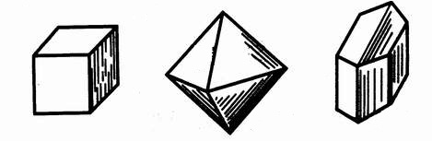
（1） 多面体的概念：由若干个多边形围成的空间图形叫多面体；每个多边形叫多面体的面，两个面的公共边叫多面体的棱，棱和棱的公共点叫多面体的顶点，连结不在同一面上的两个顶点的线段叫多面体的对角线．
（2）凸多面体：把多面体的任一个面展成平面，如果其余的面都位于这个平面的同一侧，这样的多面体叫凸多面体．如图的多面体则不是凸多面体．
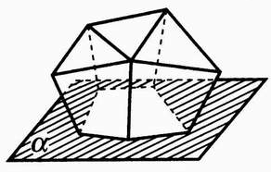
（3）凸多面体的分类：多面体至少有四个面，按照它的面数分别叫四面体、五面体、六面体等
说明：我们今后学习的多面体都是凸多面体

（4）正多面体
定义：每个面都是有相同边数的正多边形，且以每个顶点为其一端都有相同数目的棱的凸多面体，叫做正多面体.
正多面体的分类.
正多面体共有五种
它们是：正四面体、正六面体、正八面体、正十二面体、正二十面体．
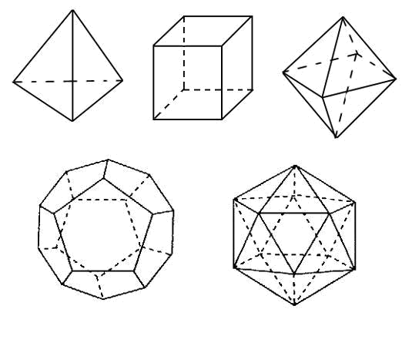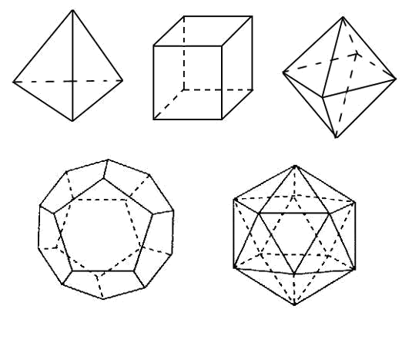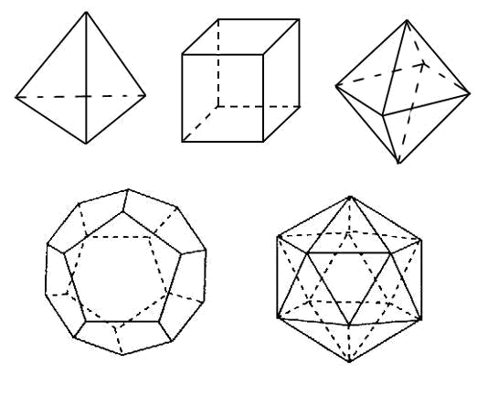
以上五种正多面体的表面展开图如下：
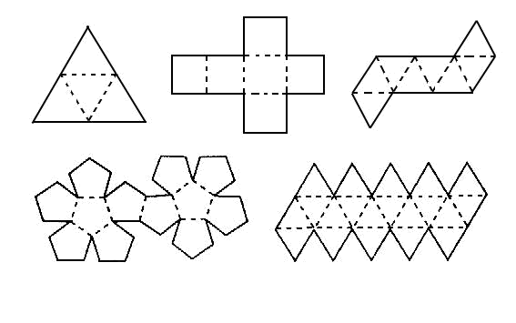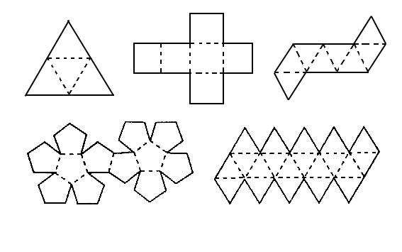
根据正多面体的展开图，可以制作正多面体的模型

三、例题
例1.已知正三棱锥的侧棱长等于10cm，侧面积等于144cm，求棱锥的底面边长和高.

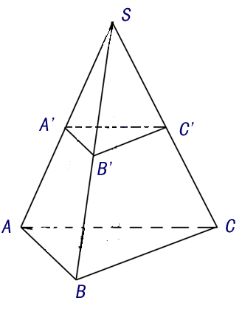
例2．已知是三棱锥的中截面，三棱锥的侧面积为，求三棱锥的侧面积．

例3．四棱锥的高为，底面为菱形，侧面和侧面所成的二面角为，且都垂直于底面，另两个侧面与底面所成的角都为，求此棱锥的全面积

四、课堂练习
1．已知正三棱锥的一个侧面和底面面积之比是4：3，则此三棱锥的高与斜高之比是 。
2．以正方体的四个顶点为正四面体的顶点的四面体的表面积与正方体的表面积之比为

五、作业 同步练习 09082

